**ДОКЛАД**

**на тему:**

**Использование метода проектов при изучении математики**

**Кириллова Марина Николаевна,**

**учитель математики и информатики**

**МБОУ СОШ №23**

**Симферополь**

**2019**

**Введение**

Сегодня мы можем наблюдать стремительные изменения во всем обществе, которые требуют от человека новых качеств. Прежде всего, речь идет о способности к творческому мышлению, самостоятельности в принятии решений, инициативности.  Формирование этих качеств возлагается на образование, и в первую очередь, на среднюю школу. Именно здесь должны закладываться основы развития думающей, самостоятельной личности. Предусматривается достижение школой следующих учебных и воспитательных задач:

- развитие творческих способностей  учащихся и выработка у них исследовательских навыков;

- формирование аналитического и критического мышления учащихся;

- воспитание целеустремленности и системности в учебной деятельности;

- самоутверждение учащихся благодаря достижению поставленной цели.

Метод проектов является одной из технологий способной решить эти задачи.

Из исследований известно, что учащиеся удерживают в памяти:

* 10% от того, что они читают;
* 26% от того, что они слышат;
* 30% от того, что они видят;
* 50% от того, что они видят и слышат;
* 70% от того, что они обсуждают с другими;
* 80% от того, что основано на личном опыте;
* 90 % от того, что они говорят (проговаривают) в то время, как делают;
* 95% от того, чему они обучаются сами.

Проект ценен тем, что в ходе его выполнения школьники учатся самостоятельно добывать знания, получают опыт познавательной и учебной деятельности. Если ученик получит в школе исследовательские навыки ориентирования в потоке информации, научится анализировать ее, обобщать, сопоставлять факты, делать выводы и заключения, то он в силу более высокого образовательного уровня легче будет адаптироваться в современном обществе, к меняющимся условиям жизни, правильно ориентироваться в выборе профессии и жить творческой жизнью.

**Цель работы**: систематизация информации по проблеме организации проектной деятельности учащихся при обучении математике.

**Задачи**:

* рассмотреть требования к организации проектной деятельности школьников
* обосновать необходимость применения проектной деятельности на уроках математики;
* рассмотреть цели введения проектной деятельности;
* рассмотреть типы и этапы проектной деятельности;
* рассмотреть проектные работы учащихся по математике
* подобрать литературу и составить рекомендации для учителя и учащихся.
  1. **МЕТОД ПРОЕКТОВ**

Под методом проектов понимается обобщенная модель определенного способа достижения поставленной учебно-познавательной задачи, система приемов, определенная технология познавательной деятельности. Метод проектов предусматривает наличие проблемы, требующей поиска исследования, как в индивидуальной, так и групповой форме. Может быть использован как на одном уроке, так и в серии уроков и во внеурочной деятельности.

Использованием учителем метода проектов делает учебный процесс творческим, сжатым, целенаправленным, а ученика - ответственным и целеустремленным. Обязанность учителя - подготовить всех учащихся к посильной для каждого, но обязательной активной учебно - познавательной деятельности (УПД).

* 1. **Цели введения метода проектов на уроках математики**

Главные цели введения метода проектов на уроках математики:

* показать умения отдельного ученика или группы обучающихся использовать приобретенный на уроках математики в школе исследовательский опыт;
* реализовать свой интерес к предмету математики; приумножить знания по математике и донести приобретенные знания своим одноклассникам;
* продемонстрировать уровень обученности по математике; совершенствовать свое умение участвовать в коллективных формах общения;
* подняться на более высокую ступень обученности, образованности, развития, социальной зрелости.

**1.2 Классификация типов проектов**

Классификация типов проектов:

* ***По продолжительности времени:*** краткосрочные, среднестрочные, долгосрочные.
* ***По использованию дидактических целей:*** информационные и коммутативные, классические.
* ***По способу преобладающей деятельности учащихся:***

**Практико-ориентированный** проект нацелен на социальные интересы самих участников проекта. Продукт заранее определен и может быть использован в жизни класса, школы.

**Исследовательский проект** - подлинно научное исследование. Он требует работы по определенному алгоритму:

- постановка проблемы;

- формулировка гипотезы;

- планирование действий;

- сбор данных, их анализ и синтез, сопоставление с известной информацией;

- подготовка и написание обобщения (альбома, отчета и т.д.);

- защита, презентация проекта.

**Информационный проект** направлен на сбор информации о каком-то объекте, явлении с целью ее анализа, обобщения и представления для широкой аудитории.

**Творческий проект** предполагает максимально свободный и нетрадиционный подход к оформлению результатов. Это могут быть альманахи, театрализации, игры, видеофильмы и т.п.

**Ролевой проект**. Участвуя в нем, проектанты берут на себя роли литературных или исторических персонажей, выдуманных героев и т.п. Результат проекта остается открытым до самого окончания.

**Прикладной проект**. В этом проекте с самого начала четко обозначается результат деятельности его участников:

- проект математического закона или свода правил;

- модель какого-то объекта, процесса доказательства теоремы;

- конструкторский проект и т.д.

* 1. **Требования к проектной деятельности**

Проект - это «пять П».

1. **Наличие проблемы**. Нет проблемы - нет деятельности. Метод проектов можно использовать в учебном процессе для решения различных небольших проблемных задач в рамках одного- двух уроков (мини-проекты или краткосрочные проекты). В этом случае тема проекта связана с темой урока или применением данной темы в различных жизненных ситуациях. Для решения крупных задач (проблем) по математике, сложных для понимания вопросов создаются крупные проекты, которые выполняются во внеурочной деятельности (кружки, факультативы, элективные курсы).
2. Обязательное **планирование** действий. В ходе обсуждения проекта вырабатывается план совместных действий ученика и учителя. Создаётся банк идей и предложений. На протяжении всей работы учитель помогает в постановке цели, корректирует работу, но ни в коем случае не навязывает ученику своё видение решения задачи.
3. **Поиск информации** - обязательное условие каждого проекта. Найденная информация, обрабатывается, осмысливается. После совместного обсуждения выбирается базовый вариант. Учитель корректирует последовательность технологических операций на каждом этапе.
4. Результат работы - **продукт**. Учащиеся уточняют, анализируют собранную информацию, формулируют выводы. Учитель - научный консультант. Результаты выполненных проектов должны быть «осязаемыми». В зависимости от места, где применяется метод, могут быть и разные продукты: опорный конспект, памятка по методам решения задач, сборник ключевых задач по изучаемой теме, сказка или детективная история по изучаемой теме. Прикладной проект может быть связан с применением математического аппарата в повседневной жизни: расчёт минимального количества необходимых продуктов и их стоимости, используемых семьей на протяжении месяца; расчёт погашения банковского кредита и др. Результатами работы над проектами во внеурочной деятельности становятся рефераты, эссе, математические модели и т. д.
5. **Презентация** результатов - представление готового продукта, защита проекта в форме конкурса, выставки, доклада. При защите учащиеся демонстрируют и комментируют глубину разработки поставленной проблемы, её актуальность, объясняют полученный результат, развивая при этом свои ораторские способности. Каждый проект оценивается всеми участниками занятий. Исследовательские и проектные работы строятся так, что в них востребованы практически любые способности подростков, реализованы личные пристрастия к тому или иному виду деятельности.

Хороший образ: математика-это лес. Учитель прокладывает в нём просеки. Слабым ученикам хорошо бы научиться ходить по просекам. Обычных учащихся можно научить не бояться заходить в любой лес, видеть простые ориентиры, не теряться (хотя бы недалеко от дороги). Для сильных учеников возможен поход по бездорожью, то есть самостоятельное решение исследовательской задачи. Умение не заблудиться в лесу, и есть то, чему мы хотим научить.

Учитель, применяющий в своей педагогической практике метод проектов, должен:

* создать мотивацию
* создать образовательную среду
* определить, чему должны научиться учащиеся в результате работы
* уметь использовать простые примеры для объяснения сложных явлений
* представлять возможные способы презентации ситуаций для осмысления проблемы исследования
* организовать работу (в малых группах, индивидуально)
* владеть способами организации обсуждения в группах методов исследования, выдвижения гипотез, аргументирования выводов и т.п.
* консультировать (по методу убывающих подсказок)
* иметь критерии объективной оценки.

В процессе проектной деятельности по математике расширяется образовательный кругозор учащихся, возрастает стойкий познавательный интерес к предмету, формируется исследовательский навык. Ученик способный к исследовательской деятельности занимает стойкую жизненную позицию при оценке любой социальной ситуации. Мониторинг знаний учащихся, занимающихся проектной деятельности показывает высокий уровень обученности по математике, богатый словарный запас по предмету.

**2. КОПИЛКА ПРОЕКТОВ**

**2.1 Проект по теме “Делимость натуральных чисел”**

**Тип проекта** – информационный, практико-ориентированный.

**Средняя продолжительность** – 1-2 месяца.

**Цель проекта** – создание условий для углубления и систематизации знаний по теме “Делимость натуральных чисел”.

**Задачи проекта:**

1. изучить исторические сведения по данной теме
2. систематизировать определения и правила
3. систематизировать задачи по данной теме
4. изготовить продукт для кабинета математики, который можно использовать на уроках.

Класс разделился на три группы.

**I группа** собирала исторические факты, относящиеся к данной теме, нашла старинные способы деления (“золотое деление”, ”галера”, метод зачеркиваний, притчи и т.д.). Материал оформили в виде свитка. Приемы устного счета и признаки делимости (а они изучаются в 6 классе) были предложены в виде пособия для устного счета. Правила, определения и свойства были собраны в красочной папке.

**II группа** работала над задачами. Учащиеся пытались систематизировать их, составляли схемы, подбирали к ним задачи, составляли свои задачи.

**III группа** работала над составлением тестов, кроссвордов по данной теме. Также были представлены интересные задания в форме числовых мельниц, цепочек вычислений.

**2.2 Проектно-исследовательская работа по теме: «Здание Симферопольского цирка имени В. Н. Тезикова**

**, как пример применения геометрических фигур в практике строительства»**

**Цель проекта:** рассмотреть варианты использования геометрических фигур в архитектурном облике здания Симферопольского цирка имени В. Н. Тезикова.

**Задачи проекта:**

1. Познакомиться с историей возникновения цирка в городе Симферополе.
2. Обобщить и систематизировать геометрические фигуры на плоскости, и их свойства.
3. Посчитать, сколько стекла израсходовали строители для отделки фасада здания цирка.
4. Исследовать план зала цирка – видимую часть арены цирка.
5. Расширить знания, полученные на уроках геометрии.

**Объекты исследования:** фасад здания цирка; план зала цирка – видимая часть арены цирка.

**Предмет исследования:** прямоугольник, окружность, круг, кольцо в здании Симферопольского цирка имени В. Н. Тезикова.

**Методы исследования:** изучение и анализ литературы по теме проекта, педагогическое наблюдение, определение способа представления результатов, самостоятельная исследовательская и вычислительная работа, анализ данных, обобщение полученных результатов, формулирование выводов, оформление работы.

**Практическая ценность работы**: данную работу можно применять учителям математики на уроках геометрии при изучении таких тем, как «Площадь прямоугольника», «Площадь круга и его частей», «Нахождение площади многоугольника».

**2.3. Научно-исследовательская работа на тему:**

**«МОЖНО ЛИ СЧИТАТЬ МИР ГЕОМЕТРИЧЕСКИ ПРАВИЛЬНЫМ?»**

Человек познает окружающий мир и себя многообразно. Каждый человек имеет свои представления об окружающем его мире. Существует ли единственно правильный взгляд на мир, то есть, иными словами, единственно правильная модель мира? Модель, которая описывает мир абсолютно точно, была бы так же сложна, как и сам мир. Создание такой модели, наверное, является задачей примерно того же порядка сложности, как и создание самого мира. Отказываясь найти модель мира мы ставим перед собой более скромную задачу: установить – можно ли считать мир геометрически правильным?

***Цель исследования:*** дать научно обоснованный ответ на вопрос- можно ли считать мир геометрически правильным?

***Объект исследования*** – формы существования объектов окружающего мира.

***Предмет исследования*** – анализ форм объектов и явлений окружающего мира с точки зрения геометрической правильности.

**Гипотеза:** в формах объектов и явлений окружающего мира можно рассмотреть геометрические фигуры.

**Задачи исследования:**

1. Проанализировать научную и научно-популярную литературу по исследуемой проблеме.
2. Раскрыть понятие «мир».
3. Уточнить сущность понятия «геометрически правильный».
4. Определить существует ли противоположное понятие - «геометрически неправильный».
5. Проанализировать формы объектов и явления окружающего мира с точки зрения геометрической правильности.

**Методы исследования***:* анализ научно-популярной литературы и интернет-простора, сравнение, анализ, обобщение информации.

**3. «За» и «против» метода проектов**

На одном из заседаний методического объединения учителей математики поднимались вопросы:

1) Может ли проектная методика целиком заменить традиционную?

2) Что мешает внедрению метода проектов в учебный процесс?

3) Как проверить результативность применения проектного метода?

Обсуждение получилось интересным и показало, как много еще проблем с реальным внедрением методы в школьную практику.

Проектная методика требует дополнительных усилий учителя: надо продумать весь этап, определить место каждого, спрогнозировать результат. Безусловно, активная часть учащихся и преподавателей легче осваивают метод проектов. Как и любой другой! Но, в каждом ребенке можно разбудить интерес, если задеть какие-то струны его души. Опыт показывает, что исследовать что-то нравится многим. Учителей разбудить сложнее. У многих уже сложились стереотипы, но и в них что-то просыпается, когда они, создавая презентации, публикации и сайты, ставят себя на место ученика. Большинство свои проекты потом в школе проводят.

Метод проектов предусматривает развитие познавательных навыков учащихся, умения самостоятельно конструировать свои знания, анализировать полученную информацию и выдвигать гипотезы. Использование этого метода делает учебный процесс творческим, сжатым, а ученика – раскованным и целеустремленным. Обязанность учителя – подготовить всех учащихся к посильной для каждого, но обязательно активной познавательной деятельности. Метод проектов можно применять как на одном уроке, так и на серии уроков.

Но данный метод в настоящее время нельзя рассматривать как альтернативу классно-урочной системе по ряду причин:

* недостаточность общей и предметной подготовки учащихся 5 – 9 классов;
* несформированность у ребят умения добывать знания самостоятельно;
* отсутствие навыков подготовки и проведения публичных выступлений;
* сложный теоретический материал;
* низкий уровень мотивации обучения.

Проект хорош, когда им занимается грамотный человек, тогда его знания структурируются и расширяются, иначе...проект превращается в профанацию.

Я считаю, что проектная методика не может целиком заменить традиционную, так как есть формы контроля, требования к знаниям и т. д. которые успешно проявляются и действуют в традиционных формах. Проверка результативности требует много времени для чистоты эксперимента. Предпочтительнее использовать метод проектов, как дополнение к классно-урочной системе и на дополнительных занятиях.

И все-таки, метод учебных проектов это отличная возможность и для учащегося и для преподавателя проявить свои творческие способности. Метод, как лакумусовая бумага, проявляет степень талантливости или консерватизма того и другого. Метод проектов интересен активной части учащихся и активной же части преподавателей. Метод учебных проектов может использоваться и без использования компьютерных технологий. И это не умаляет его достоинств.

Конечно, большая часть преподавателей не будет использовать метод проектов постоянно в повседневной работе. Причина проста - для этого требуется основательная подготовка и время большее, чем для подготовки занятий по традиционным схемам. Но даже если он будет использоваться как "показательный" периодически - это уже хорошо.

Еще Л.Н.Толстой в “Общих замечаниях учителю” писал: “Для того, чтобы ученик учился хорошо, нужно, чтобы он учился охотно; для того, чтобы он учился охотно, нужно:

1) чтобы то, чему учат ученика, было понятно и занимательно;

2) чтобы душевные силы его были в самых выгодных условиях”.

Думаю, что эти условия выполнимы при применении метода проектов в своей работе.

**ЗАКЛЮЧЕНИЕ**

Обсудив результаты, приходим к выводу, что проекты дают возможность популяризовать математику, привлекать учащихся к самостоятельной внеучебной работе по решению задач.

Подводя итоги, хотелось бы подчеркнуть, что успех образования зависит от желания ребенка учиться, от его самостоятельной активности, мы же можем только координировать этот процесс.

В новых условиях на первый план выходит личность ученика, его способность к самоопределению и самореализации, к самостоятельному принятию решений и доведению их до исполнения, к рефлексивному анализу собственной деятельности.

Ребенок активен и берет из наших обучающих и воспитывающих воздействий только то, что хочет, в соответствии с уже имеющимися потребностями, мотивами и ценностями. Самообучение и самовоспитание намного эффективнее узкоцелевых, прагматичных воздействий педагога, поэтому в данное время технологии обучения должны быть переориентированы с технологий обучения на технологии самообучения и самовоспитания, на развитие способностей в смысле создания необходимых условий для их саморазвития. Сейчас актуально развитие способности переноса знаний и навыков, полученных в одной области, в любую другую сферу человеческой деятельности. Этому, на мой взгляд, способствует внедрение в учебную деятельность проектного метода обучения.

В рамках школьного обучения метод проектов можно определить как образовательную технологию, нацеленную на приобретение учащимися новых знаний в тесной связи с реальной жизненной практикой, формирование у них специфических умений и навыков посредством системной организации проблемно-ориентированного учебного поиска. Метод проектов - это такой способ обучения, при котором учащийся самым непосредственным образом включен в активный познавательный процесс; он самостоятельно формулирует учебную проблему, осуществляет сбор необходимой информации, планирует варианты решения проблемы, делает выводы, анализирует свою деятельность, формируя “по кирпичикам” новое знание и приобретая новый учебный и жизненный опыт.

Методу проектов можно найти применение на любых этапах обучения, в работе с учащимися разных возрастных категорий и при изучении материала различной степени сложности. Метод адаптируется к особенностям всех без исключения учебных дисциплин и в этом он универсален.

Как отмечает Полат Е.С: «Если школа сумеет создать условия для воспитания самостоятельно мыслящей личности…, тогда и общество сознает значимость школы как существенного структурного элемента государства, осознает потребность в таком образовании.»

**Список литературы:**

1. Арефьев И. П. Школьная технология // Школьные технологии. 2008. № 1.

2. Кондаков А. М., Кузнецов А. А. О Федеральном государственном образовательном стандарте общего образования: доклад российской академии образования // Педагогика. 2008. № 8.

3. Федотова В. А. Проект — эффектный метод обучения // Специалист.  2006. № 1.

4. Факторович А. А. Сущность педагогической технологии // Педагогика. 2008. № 2.

5. Слободчиков В. И. Инновации в образовании: основания и смысл // Исследовательская работа школьников. 2004. № 2.

6. Новые педагогические и информационные технологии в системе образования //Под ред. Е.С. Полат.-М.: Академия, 2003.

7. Панфилова А.П.Инновационные педагогические технологии: Активное обучение: учебное пособие для студентов высших учебных заведений // А.П. Панфилова. – М. – Издательский центр «Академия», 2009.

8. Пахомова Н.Ю. Метод учебного проекта в образовательном учреждении. – М., 2005.

9. Сергеев И.С. Как организовать проектную деятельность учащихся. – М., 2005.

**ПРИЛОЖЕНИЕ**

1. **Тема проекта: «Загадки геометрической прогрессии»**

**Руководитель: Андрусяк Елена Витальевна**

***Актуальность***: Потребность в дополнительных знаний по данной теме, связь с жизнью.

***Объект работы***: Нестандартные задачи геометрической прогрессии не входящие в школьный курс математики.

***Предмет исследования***: Разнообразие и неожиданность задач геометрической прогрессии.

***Цель исследования***: Поиск занимательных и нестандартных задач геометрической прогрессии не входящих в школьный курс математики.

***Задачи исследования***: Научиться создавать проектную работу. Более глубокое изучение геометрической прогрессии. Поиск и решение интересных и нестандартных задач по геометрической прогрессии.

***Этапы подготовки и реализация проекта:***

• Формулирование проблемы, обоснование актуальности выбранной темы.

• Постановка цели и конкретных задач исследования.

• Определение объекта и предмета исследования.

• Выбор метода (методики) проведения исследования.

• Описание процесса исследования.

• Обсуждение результатов исследования.

• Формулирование выводов и оценка полученных результатов.

***Вступление***: Недавно мы проходили темы «Арифметическая и геометрическая прогрессии». Сравнивая их мы увидели настолько они отличаются друг от друга. Если арифметическая прогрессия увеличивается или уменьшается незначительно, то с геометрической прогрессией шутить нельзя и в это мы убедились когда разбирали задачу из учебника про изобретателя шахмат и царя, который хотел выкупить эту игру. После этого мне захотелось узнать, если ещё такие задачи, решение которых не укладывается в голове и ты не веришь в ответ пока сам не начнёшь их решать. Отсюда и появилась цель провести исследование по теме «Загадки геометрической прогрессии». И сейчас с результатом своей работы я вас познакомлю.

Задача № 1

Задача про шахматы и зерно. По преданию, индийский принц Сирам предложил изобретателю шахматной игры просить у него любую награду. Тот попросил, чтобы ему дали за первый квадрат шахматной доски одно пшеничное зернышко, за второй-2, за третий-4 и т.д., увеличивая вдвое за каждый из следующих квадратов. Принц согласился. Но когда подсчитали количество зерен пшеницы, которое следует выдать за все 64 квадрат шахматной доски, то оказалось, что награда в этом размере не может быть выдана из-за недостатка пшеницы.

Не поверив в эти слова мы приступили к решению задачи всем классом. Но с каждой клеткой мы убеждались, что число увеличивается очень быстро: 1клетка-1 зерно 2 клетка-2 зерна 3 клетка-4 зерна 20 клетка-20 мил. зёрен 21 клетка-40 мил. Зёрен и дт.

Сколько же зерен пришлось бы выдать изобретателю за 64 клетки?

Если бы такое число зерен рассыпать равномерно по всей земной суше, то образовался бы слой пшеницы толщиной около 1 см. Математики подсчитали, что все это зерно будет иметь массу около 700 млрд. тонн. Это заведомо превосходит количеств пшеницы, собранной человечеством до настоящего времени.

Задача № 2

Ханойская башня. Ханойская башня является одной из популярных головоломок XIX века.. Даны три стержня, на один из которых нанизаны восемь колец, причем кольца отличаются размером и лежат меньшее на большем. Задача состоит в том, чтобы перенести пирамиду из восьми колец за наименьшее число ходов на другой стержень. За один раз разрешается переносить только одно кольцо, причём нельзя класть большее кольцо на меньшее. Минимальное число ходов, необходимое для решения головоломки, равно 2n - 1, где n — число дисков

Легенда о Ханойской башне. Легенда гласит, что в Великом храме города Бенарес, под собором, отмечающим середину мира, находится бронзовый диск, на котором укреплены 3 алмазных стержня, высотой в один локоть и толщиной с пчелу.

Давным-давно, в самом начале времён, монахи этого монастыря провинились перед богом Брахмой. Разгневанный, Брахма воздвиг три высоких стержня и на один из них возложил 64 диска, сделанных из чистого золота. Причем так, что каждый меньший диск лежит на большем.

С тех пор монахи перекладывают эти диски согласно правилам. Как только все 64 диска будут переложены со стержня, на который Брахма сложил их при создании мира, на другой стержень, башня вместе с храмом обратятся в пыль и под громовые раскаты погибнет мир.

Количество перекладываний вычисляется по формуле 2^64 - 1 секунд . Число перемещений дисков, которые должны совершить монахи, равно 18 446 744 073 709 551 615. Если бы монахи, работая день и ночь, делали каждую секунду одно перемещение диска, их работа продолжалась бы 584 миллиарда лет.

В рассказе Эрика Фрэнка Рассела «Ваш ход», чтобы оттянуть время казни инопланетянами, главный герой выбирает игру в Ханойскую башню с 64 дисками в качестве последней игры. Вы догадываетесь почему?......

Задача № 3

Задача про карты. Возьмем обычную колоду карт. Разрежем колоду карт пополам, положим половинки одну на другую. Получившуюся стопку разрежем еще раз пополам и так далее всего 64 раза. Как вы думаете какую высоту будет иметь получившаяся в итоге стопка?

Толщина колоды обычно около 1 см. Ну а высота стопки будет примерно равно расстоянию от Земли до Солнца.

Задача № 4

Задача из арифметики Магницкого. Некто продал лошадь за 156 руб. Но покупатель, обретя лошадь, раздумал и возвратил продавцу, говоря: «Нет мне расчёта покупать за эту цену лошадь, которая таких денег не стоит». Тогда продавец предложил другие условия:

«Если по-твоему цена лошади высока, то купи её подковные гвозди, лошадь же получишь тогда в придачу бесплатно. Гвоздей в каждой подкове 6. За первый гвоздь дай мне ¼ коп., за второй-1/2коп.,за третий-1коп.,и т.д.» Покупатель, соблазнённый низкой ценой, и желая даром получить лошадь, принял условия продавца, рассчитывая, что за гвозди придётся уплатить не более 10 рублей.

Решение задачи. Из решения задачи видно, что за каждый следующий гвоздь придется отдавать вдвое больше, а если сложить стоимость шести гвоздей то получится немыслимая сумма 42000р

Задача № 5

Задача из Древнего Рима. Полководец Теренций, по приказу императора, совершил победоносный поход и с трофеями вернулся в Рим. Прибыв в столицу, он просил допустить его к императору, что бы попросить у него плату в размере- миллиона динариев. - Доблестный Теренций! Ты великий воин, и славные подвиги твои заслужили щедрой награды. Я дам тебе богатство. Но на таких условиях.

В моем казначействе лежит 5 миллионов медных брассов. И ты заберешь себе столько сколько унесёшь. Теперь внимай моим словам. Ты войдешь в казначейство, возьмешь одну монету в руки, вернешься сюда и положишь ее к моим ногам. На другой день вновь пойдешь в казначейство, возьмешь монету, равную 2 брассам, и положишь здесь рядом с первой. В третий день принесешь монету, стоящую 4 брасса, в четвертый - стоящую 8 брассов, в пятый - 16, и так далее, все удваивая стоимость монеты. И пока хватит у тебя сил поднимать монеты, будешь ты выносить их из моего казначейства. И когда заметишь, что не можешь уже больше поднять монету - остановись: уговор наш закончится, но все монеты, которые удалось тебе вынести, останутся твоими и послужат тебе наградой.

Начались ежедневные посещения Теренцием государственного казначейства. В первый день вынес он из казначейства всего один брасс. Это небольшая монета, 21 мм в поперечнике и 5 г весом. Легки были также второй, третий, четвертый, пятый и шестой переходы, когда полководец выносил монеты двойного, тройного, 8-кратного, 16-кратного и 32-кратного веса. На шестнадцатый день полководец шатался под ношей, лежавшей на его спине. Это была монета, равная 32768 единичным монетам и весившая 164 кг; поперечник ее достигал 67 см.

Восемнадцатый день был последним днем обогащения Теренция. В этот день закончились его посещения казначейства и странствования с ношей в приемную залу императора. Ему пришлось доставить на этот раз монету, соответствовавшую 131 072 единичным монетам. Она имела более метра в поперечнике и весила 655 кг. Пользуясь своим копьем как рычагом, Теренций с величайшим напряжением сил едва вкатил ее в залу. С грохотом упала монета к ногам императора. Теренций был совершенно измучен. Казначей исполнил поручение и сказал: - Государь, благодаря твоей «щедрости» победоносный воитель Теренций получил в награду 262143 брасса.

Проверим расчет казначея, а заодно и вес монет. Теренций вынес: в 1-й день 1 брасс весом 5 г, на 2 день 2 брасса весом 10 г, на 3 день 4 брасса весом 20 г, на 4 день 8 брасса весом 40 г, на 5 день 16 брасса весом 80 г, на 6 день 32 брасса весом 160 г, на 7 день 64 брасса весом 320 г, на 8 день 128 брасса весом 640 г, на 9 день 256 брасса весом 1 кг 280 г, на 10 день 512 брасса весом 2 кг 560 г, на 11 день 1024 брасса весом 5 кг 120 г, на 12 день 2048 брасса весом 10 кг 240 г, на 13 день 4096 брасса весом 20 кг 480 г, на 14 день 8192 брасса весом 40 кг 960 г, на 15 день 16384 брасса весом 81 кг 920 г, на 16 день 32768 брасса весом 163 кг 840 г, на 17 день 65536 брасса весом 327 кг 680 г, на 18 день 131072 брасса весом 655 кг 360 г. . Теренций просил у императора миллион динариев, т. е. 5 000 000 брассов. Значит, он получил меньше просимой суммы в 5 000 000 : 262143 ≈ 19 раз.

***Вывод***: Данное исследование позволило мне выйти за рамки школьного курса, узнать много интересных фактов, событий. Расширить свой кругозор. Научиться самостоятельно находить нужную информацию и представлять её в единой системе. И самое важное, что все не понятное в этом мире можно объяснить с помощью математики.

1. 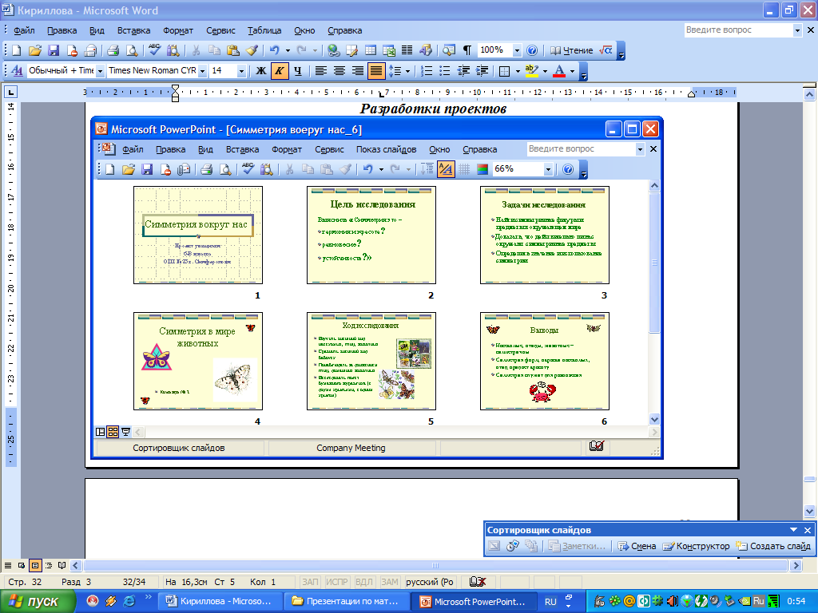**Проект «Симметрия вокруг нас»**

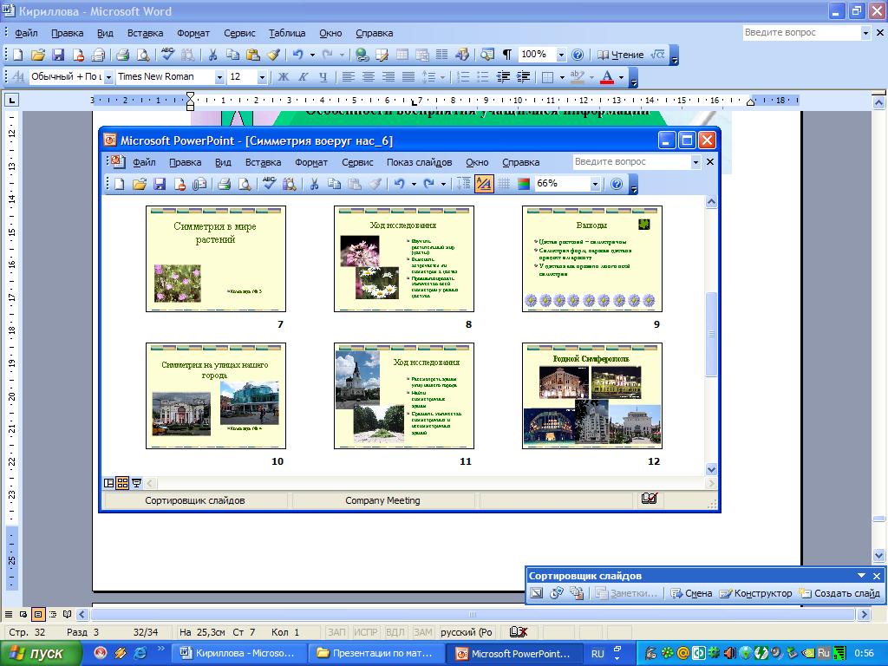

1. **Проект «Математика и тайны древних цивилизаций»**

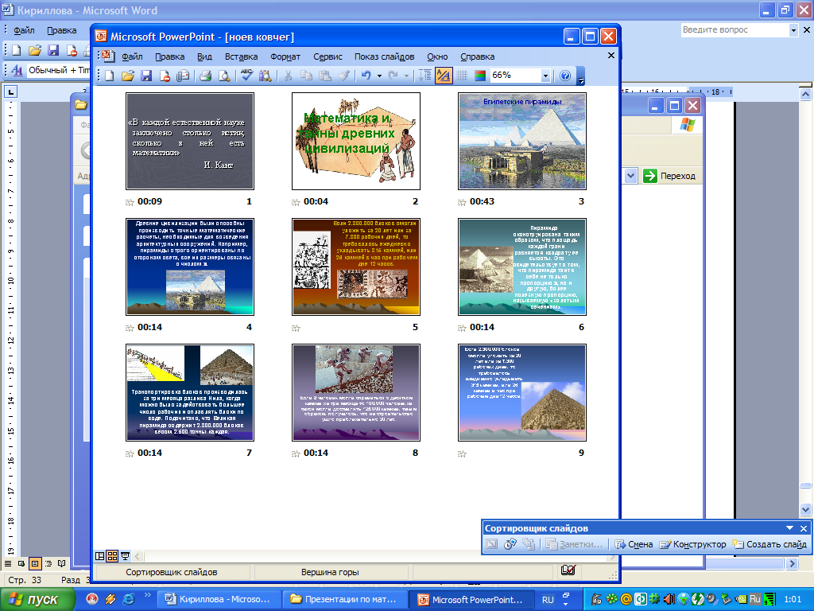

1. **Проект «Признаки делимости»**

